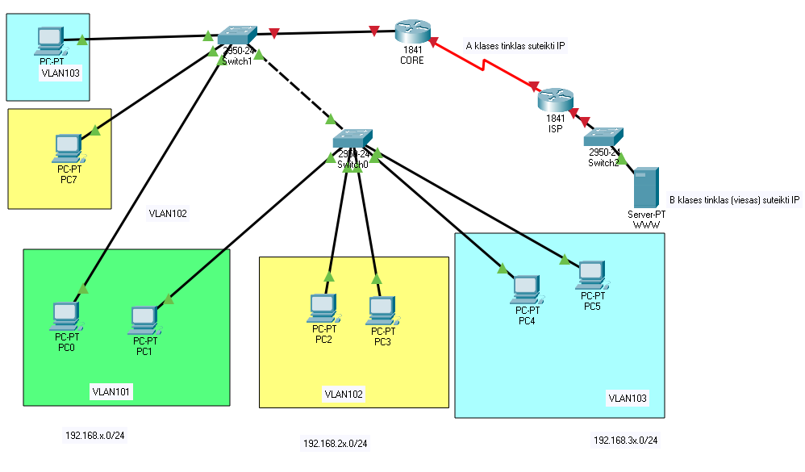
X – tai jūsų varanto nr., 2X tai jūsų varianto nr. padaugintas iš nurodyto skaičiaus. Pvz.: 2*5 kur 5 tai variantas
Maršrutizatorius: 1841 Komutatorius 2950-24

Adresų lentelės
 | VLAN 101 |  | VLAN102 |  | VLAN103
Tinklo (potinklio)  adresas(VLAN) | 192.168.3.0 |  | 192.168.6.0 |  | 192.168.9.0
Tinklo (potinklio) broadcast IP | 192.168.3.127 |  | 192.168.6.127 |  | 192.168.9.127
Tinklo (potinklio) kaukė | 255.255.255.0 |  | 255.255.255.0 |  | 255.255.255.0
Tinklo (potinklio) Gateway IP | 192.168.3.0 |  | 192.168.6.0 |  | 192.168.9.0
 |  | CORE |  | ISP
Tinklo (potinklio)  adresas |  | 192.168.10.1 |  | 192.168.11.1
Tinklo (potinklio) broadcast IP |  | 192.168.10.127 |  | 192.168.11.127
Tinklo (potinklio) kaukė |  | 255.255.255.128 |  | 255.255.255.128
 |  | WWW
Tinklo (potinklio)  adresas |  | 192.168.13.1
Tinklo (potinklio) broadcast IP |  | 192.168.13.127
Tinklo (potinklio) kaukė |  | 255.255.255.128
Tinklo (potinklio) Gateway IP |  | 192.168.13.0

